МОУ «Каменская ОСШ №3»

Интегрированное внеклассное мероприятие
по химии и биологии
«Занимательная химия и биология»
«КЛАДЕЗЬ ЗНАНИЙ»
8 класс

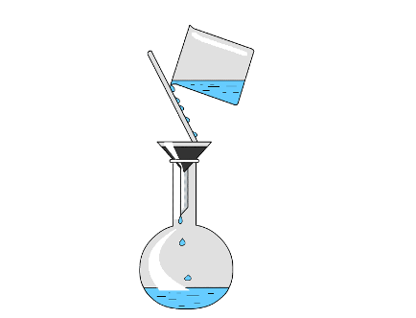

Учитель биологии: Яцкова Е. А
Учитель химии: Мясковская В.М.

«НЕ В КОЛИЧЕСТВЕ ЗНАНИЙ ЗАКЛЮЧАЕТСЯ ОБРАЗОВАНИЕ А В ПОЛНОМ ПОНИМАНИИ И ИССКУСНОМ ПРИМЕНЕНИИ ВСЕГО ТОГО,
ЧТО ЗНАЕШЬ» ДИСТЕРВЕРГ

«КЛАДЕЗЬ ЗНАНИЙ»
Цель:
-стимулировать обучающихся к получению новых знаний; расширять кругозор, повышать интерес к биологии и химии;
- развивать логическое мышление, умение устанавливать причинно-следственные связи, умения рассуждать и делать выводы.
Образовательные задачи:
- закрепление в процессе практической деятельности теоретических знаний, полученных на уроках биологии и химии;
- вовлечение в словарный запас биологических и химических слов и выражений;
- развитие коммуникативных навыков;
- осуществление межпредметных связей.
Развивающие задачи:
- развитие памяти, внимания;
- развитие образного мышления;
- развитие творческого воображения;
- развитие восприятия;
- повышение самооценки, снижение тревожности.
Воспитательные задачи:
- воспитание любви и уважения к изучаемым предметам;
- развитие творческих способностей обучающихся;
- самореализация личности подростка в коллективе через внеклассную деятельность.
- Формируемые УУД:
- Личностные: способность к самоанализу, самооценке и самоконтролю деятельности.
- Регулятивные: умение производить деятельность по намеченному плану, вносить необходимые коррективы в процессе решения и проверки, устанавливать причины допущенных ошибок, выдвигать предположения.
- Коммуникативные: готовность получать необходимую информацию, отстаивать свою точку зрения в диалоге и в выступлении, выдвигать гипотезу, доказательства, продуктивно взаимодействовать со своими товарищами и преподавателем.
- Познавательные: умение определять понятия, строить логические рассуждения и делать выводы, производить поиск информации, анализировать и оценивать её достоверность.

Оборудование:
Электронная презентация;
интерактивная доска, компьютер;
Микроскоп;
Химическое оборудование.
Участники: обучающиеся 8 класса,2 команды: «Юный Химик», «Юный Биолог» эмблемы: 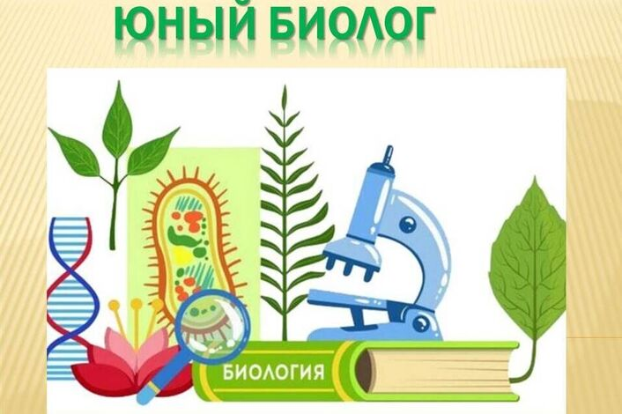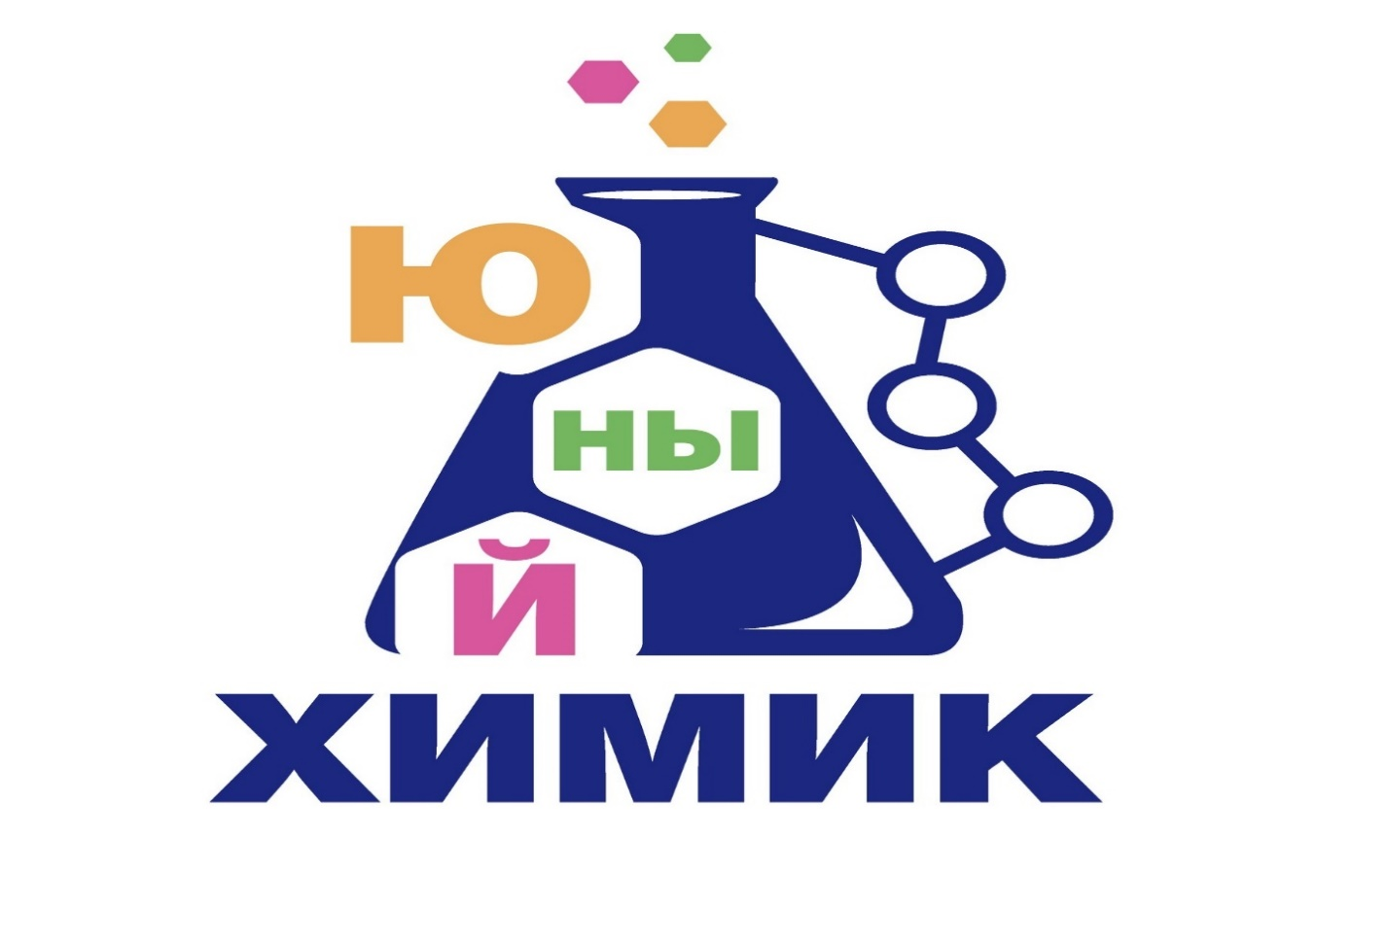 Девизы команд: «Юный химик»: «Химичем всегда, Химичем везде, Химичем с водой, Химичем в воде»
«Юный биолог» девиз: «Вместе не трудно,Вместе не тесно, Вместе легко, и всегда интересно» состав жюри и ведущие-учащиеся 10-11 классов.
Форма деятельности: интеллектуальная игра
Время проведения – 40-50 минут
Структура мероприятия:
1. Организационный момент (2-3 минуты)
2. Игра (40 минут: 1 раунд – 15 мин., 2 раунд -15 мин., 3 раунд- 10 мин.)
3. Подведение итогов, награждение победителей, участников команд (5 минут)

Ход игры

I. Вводная часть

Учитель: Добрый день, ребята! Пусть он для вас действительно будет добрым и позитивным. Давайте улыбнёмся друг другу, и с хорошим настроением начнём мероприятие для тех, кто хочет больше узнать о том, что окружает нас. Ведь удивительное рядом, надо только посмотреть вокруг!
Девиз нашей игры:
Химия – реакции, пробирки.
Химия – поэма вещества.
Химия – пусть на одежде дырки –
Познает основы существа.
Биология – какая емкость слова!
Биология для нас не просто звук.
Биология опора и основа
Всех естественных наук.
Правила игры:
Командам предлагается 3 раунда, включающие в себя вопросы по двум очень интересным и неповторимым наукам биологии и химии. Вопросы оценены баллами от 10 до 50 (1-химия, 2- биология), в зависимости от сложности. Вопросы задаются по очереди. На обдумывание ответа отводится не более одной минуты. Если ответ правильный, то команда получает очки соответственно номиналу, если ответ неправильный, то очки вычитываются из суммы, набранной командой.
Вы готовы? Удачи Вам!

1 Раунд
Сектор «РАЗМИНКА»
10.1Какой единственный металл является жидким? (Ртуть)
10.2. Это не только жилище животных в неволе, но и элементарная живая система, основа строения и жизнедеятельности всех животных и растений. (Клетка)
20.1. Вещество, которое в Бразилии называют «слезы дерева»? (Каучук)
20.2. Какой кровеносный сосуд является столицей европейского государства, какого? (Вена- Австрия)
30.1. Недостаток этого элемента вызывает заболевание щитовидной железы (йод);
30.2. От чего птицы улетают на юг от холода или от голода? (От голода)
40.1. Писатель Антуан де Сент-Экзюпери писал: У тебя нет ни вкуса, ни цвета, ни запаха, тебя невозможно описать, тобою можно наслаждаться, не ведая, что ты такое… Ты самое большое богатство на свете…” О чем писал Экзюпери? (Вода)
40.2. Важнейший органоид ядра, содержащий ДНК в комплекте с основными белками, РНК, липиды, минеральные вещества и фермент, необходимый для удвоения ДНК. (Хромосома)
50.1.О каком элементе это выражение – «Желчь бога Вулкана»? (Сера)
50.2. Существует выражение «лить крокодиловы слёзы». Плачут ли крокодилы?
(Плачут- так они удаляют лишнюю жидкость из организма).
Сектор «Переведи термины» и соотнеси (на столах: термины и их перевод)
10.1На греческий – «наружу» (Экзо)
10.2На греческий -«приносящий здоровье» (Гигиена)
20.1На латинский – «показатель» (Индикатор)
20.2На греческий – «сам питаюсь» (Автотроф)
30.1На английский –«равновесие, уравновешивать» (Баланс)
30.2На латинский- «освобождение» (Иммунитет)
40.1На греческий – «происхождение» (Генезис)
40.2На латинский – «народ, население» (Популяция)
50.1На греческий –«занимающий одно и то же место» (Изотоп)
50.2 На латинский – «внутри семени» (Эндосперм)

Сектор «Загадки»
10.1.
В воздухе он главный газ,
Окружает всюду нас.
Угасает жизнь растений
Без него, без удобрений.
В наших клеточках живёт
Важный элемент… (Азот)
10.2.
Можем резать гидру смело –
Восстановит свое тело.
Это – не сенсация,
А (Регенерация)
20.1. Вы со мною уже встречались
- Я космический скиталец, элементов прародитель и
отважный предводитель.
Я любитель кислорода, вместе с ним даю я воду…(Водород)
20.2.
Два организма взаимно полезны,
Связаны вместе просто железно.
Жить в одиночку? – огромный вопрос.
Такое сожительство есть (Симбиоз)
30.1.
В чем горят дрова и газ,
Фосфор, водород, алмаз?
Дышит чем любой из нас
Каждый миг и каждый час?
Без чего мертва природа?
Правильно, без … (Кислорода)
30.2. Одежда человека, которая не
Промокает и не становится маленькой.
(Кожа.)
40.1. Сообщаю: я спешу!
Я живу, пока пишу.
Исчертил всю доску белым…
Исчезаю. Был я…(Мелом)
40.2.
Могут жить без кислорода
Их зовут (Анаэробы)
50.1.
Удивить готов он нас -
Он и уголь, и алмаз,
Он в карандашах сидит,
Потому что он - графит.
Грамотный народ поймет
То, что это ... (Углерод)
50.2 Целый день хожу-брожу
Ночью я всегда лежу
Мне уже миллионы лет
Как зовут меня (Скелет)
Сектор «СИМБИОЗ ХИМИИ И БИОЛОГИИ»
10 баллов. Какие вещества образуются при фотосинтезе? (кислород и глюкоза)
20 баллов. В название каких структурных элементов ядра клетки, содержащих ДНК, входит название химического элемента? (Хромосома)
30 баллов. Каким препаратом можно вывести больного из бессознательного состояния? (Нашатырный спирт)
40 баллов. При неправильном использовании удобрений какие вредные вещества накапливаются в овощах? (Нитраты)
50баллов. Какой галоген помог открыть ученому кот? (йод)

Конкурс КАПИТАНОВ
Практический тур «Юный химик»- определить состав смеси и разделить эти смеси (1. Смесь: соль+ песок, 2. Смесь: железо+ сера)
Практический тур «Юный биолог».
Собрать микроскоп, назвать его составные части, приготовить микропрепарат кожицы лука.
2 Раунд
Сектор «Глоссарий»
10.1 Наука о веществах, их свойствах и превращениях в другие вещества (Химия)
10.2. Процесс синтеза органических веществ из неорганических за счет энергии света. (Фотосинтез)
20.1. Явление, в результате которого происходит образование нового вещества. (Химическое явление)
20.2. Сожительство двух организмов разных видов, приносящее им взаимную пользу. (Симбиоз)
30.1 Мельчайшая частица вещества, обладающая всеми его химическими свойствами (вкус, растворимость, способность вступать в различные соединения и т.д.) (Молекула)
30.2 Появление у отдельных особей признаков, свойственных далёким предкам (Атавизмы)

Сектор Самые, самые…
10.1. Самый тугоплавкий металл (Вольфрам)
10.2. Это самое высокое млекопитающее из живущих ныне. Высота его 4,8-5,8 м, масса взрослых самцов – до 750 кг. (жираф)
20.1. Самый лёгкий газ (Водород)
20.2. Самые мелкие косточки скелета человека. (наковальня, молоточек, стремечко)
Сектор Легенды и мифы
10.1. Этот металл издавна манил людей, считался самым редким, и поэтому самым дорогостоящим. Неудивительно, что его пытались подделать и получить искусственным путем. Учитывая, что в средневековье бытовало поверье, что металлы вырастают в земле под светом звезд, как вырастают кристаллы в пещерах, причем, постепенно трансформируясь и приобретая новые черты. Таким образом, считалось, что любой металл со временем вырастает в …. И становится понятным, почему так много алхимиков и ученых пытались разгадать секрет философского камня и возможности превращения любых металлов именно в него…о каком металле идет речь? (Золото)
10.2. Они символически соотносятся со скотом. В польских колядках хозяевам желают столько овец и телушек, сколько в лесу … В Болгарии кладут снятую с себя мартеницу под камень и потом проверяют, что под ним: если …, то народится много ягнят. Сербы кладут в их жилище голову печеного рождественского животного, кости зажаренных в Юрьев день ягнят и т.п., чтобы скота расплодилось столько, сколько…. (Муравьи)
20.1. Покровителем какого распространенного на Земле химического соединения является Анахита, в значении «незапятнанная», Персидская богиня войны и материнства, источник жизни для древних персов.? (Воды)
20.2. Древнегреческие легенды о них самые красивые. В Греции их считали "людьми моря", так как верили, что однажды бог вина и веселья Дионис возвращался морем домой, и на него напали пираты, не ведающие о его божественной природе. Они заковали Диониса в цепи, но оковы сами упали с рук бога и оплели виноградной лозой мачты и паруса корабля, а Дионис предстал перед своими обидчиками в образе тигра. Пираты испугались, бросились в море и превратились ... Так бог покарал морских разбойников, изменив им облик, но оставив прежний разум. С тех пор плавают они по морям и океанам, искупая свою вину, спасают людей. Кто они? (ДЕЛЬФИНЫ)
Сектор «История наук в лицах» (ученые и их достижения в химии и биологии) соотнести: фотографии ученых и их достижения
10.1 Этот ученый пришел к следующему важному заключению: «число молекул всегда одно и то же в одинаковых объемах любых газов». (А. Авогадро)
10.2. Основоположник науки микробиологии. Доказал, что болезни вызываются микробами, попавшими в организм. Разработал метод прививок. (Луи Пастер)
20.1 Однажды извозчик с седоком в пролетке вдруг приподнялся с места и поклонился перед каким-то прохожим. Удивленный седок спросил: "Кто это?" - "О! - ответил извозчик. Это известный чемоданных дел мастер"
О каком химике идет речь? (Д.И. Менделеев)
20.2. Основоположник систематики растений и животных, благодаря его работам мы можем очень легко назвать разные виды растений и животных (К. Линней)

3 Раунд «Чёрный ящик»
Вопрос 1
Два элемента, взятые по отдельности, губительно действуют на организм, а их соединение – это вещество, без которого невозможна жизнь человека. Оно обеспечивает постоянство осмотического давления крови и создаёт условия для существования красных кровяных телец эритроцитов. Оно необходимо также для процесса переваривания и усвоения пищи. Запасы этого вещества на Земле практически не ограничены, а применяют его ежедневно все люди нашей планеты и даже … дикие и домашние животные! Это вещество вы можете пощупать руками, понюхать и даже попробовать на вкус.
Ответ: Один элемент – НАТРИЙ, второй – ХЛОР. Это –ПОВАРЕННАЯ СОЛЬ.

Вопрос 2
Это сложное вещество обладает уникальными физическими
свойствами. При очень небольшой молекулярной массе оно имеет аномально высокую температуру кипения. При электролизе этого соединения образуются два газа в объемном соотношении 1:2. Один из газов образован атомами самого распространенного элемента во Вселенной, а другой – атомами самого распространенного элемента на Земле. Это вещество – обязательный участник химических реакций, протекающих в живых организмах.
Ответ: Это - ВОДА (Учитель - показывает вещества находящиеся в черном ящике)
Учитель:
Эксперты (ВОЗ) в 80-х гг. XX в. Определили: 4 главных фактора 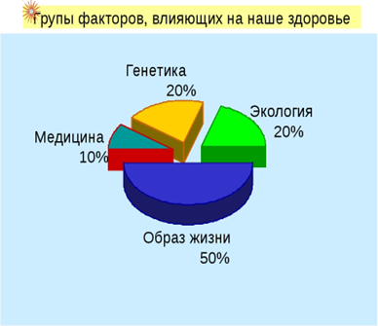
обеспечивающих здоровье современного человека, главный фактор-это образ жизни.
Домашнее задание учащихся: Подготовили проект по теме «Здоровый образ жизни учащихся» Работа в малых группах.
Ребята, вы изучили информацию по факторам обеспечивающих здоровье современного человека и подготовили мини – проекты, ждем ваши выступления
При оформление проектов-учитель помогает, направляет работу команд, контролирует ход и время презентации каждой команды – задаёт наводящие вопросы, если учащиеся испытывают затруднения.
Рефлексия: РОМАШКА С ПОЖЕЛАНИЯМИ!
Подведение итогов игры. Слово жюри. Награждение победителей.
Вручение грамот.

Учителя биологии и химии-
Поздравляем команды с успешным завершением соревнования! Желаем упорства и удачи в дальнейшем изучении предметов ХИМИИ и БИОЛОГИИ!

